EDITAL DE PREGÃO ELETRÔNICO N.º 252/SMA/DSLC/2017

O Município de Florianópolis, através do Pregoeiro torna público para conhecimento dos interessados que, de acordo com a regência legal e nos termos deste edital realizará licitação na modalidade PREGÃO, por meio de sistema eletrônico, a ser conduzido por Pregoeiro e Equipe de Apoio.

1. DA REGÊNCIA LEGAL

Lei 10.520/02;
Decreto Municipal n.º 2.605/2004;
Lei 8.666/93 na sua atual redação, subsidiariamente.

2. DAS DISPOSIÇÕES PRELIMINARES

2.1. O Pregão será realizado em sessão pública, por meio da utilização de recursos de tecnologia da informação - INTERNET, utilizando-se, para tanto, métodos de autenticação de acesso e recursos de criptografia, garantindo segurança em todas as fases do certame.

2.2. Os trabalhos serão conduzidos por servidor público, denominado PREGOEIRO, mediante a inserção e monitoramento de dados gerados ou transferidos para o aplicativo Bolsa Eletrônica de Compras, constante da página eletrônica do Município de Florianópolis, qual seja: http//dlc.pmf.sc.gov.br.

2.3. O presente processo licitatório observará o disposto no art. 48, III da Lei Complementar 123/2006 alterada pela Lei Complementar 147/2014, o qual estabelece reserva de cota do objeto para microempresas e empresas de pequeno porte. Neste certame a reserva de cota observará o limite de 1% do objeto.

3. DO OBJETO

3.1. O presente pregão eletrônico tem como objeto a aquisição de rolo de obreia 25mm, alvo padrão silhueta, algemas, kit limpeza para pistola e espingarda, de acordo com a disponibilidade dos produtos e, ainda, conforme especificações, quantitativos e condições estabelecidas no Anexo I e nas condições previstas neste Edital.

4. DO RECEBIMENTO E ABERTURA DAS PROPOSTAS E DA REFERÊNCIA DE TEMPO

4.1. Recebimento das propostas: De 21 de setembro de 2017 às 18:00h até dia 04 de outubro de 2017, às 10:30h.

4.1.2. Abertura das propostas: Dia 04 de outubro de 2017, às 10:30h.

4.1.3. Início da sessão da disputa de preços: Dia 04 de outubro de 2017, às 10:30h.

4.2. O fornecedor deverá observar, rigorosamente, as datas e os horários limites previstos para o recebimento e a abertura da proposta, atentando, também, para o inicio da disputa.

4.3. A etapa de lances da sessão pública será encerrada mediante aviso de fechamento iminente de lances, emitido pelo sistema eletrônico, após o que transcorrerá período de tempo de até 15 (quinze) minutos, aleatoriamente determinado pelo sistema eletrônico, findo o qual será automaticamente encerrada a recepção de lances.

4.4. Todas as referências de tempo no Edital, no Aviso e durante a Sessão Pública, observarão, obrigatoriamente, o horário de Brasília – DF e, dessa forma, serão registradas no sistema eletrônico e na documentação relativa ao certame.

4.5. Formalização de consultas: observado o prazo de até 02 (dois) dias úteis antes da data fixada para recebimento das propostas, qualquer pessoa poderá formular consultas pelo e-mail: negociacaopmf@gmail.com.

5. DAS CONDIÇÕES DE PARTICIPAÇÃO

5.1. Estar credenciado perante o Município de Florianópolis, junto ao Cadastro de Fornecedores, mantido pela Secretaria Municipal da Administração – SMA.

5.2. Poderão participar do processo os interessados que atenderem a todas as exigências contidas neste edital e seu anexo, e que pertençam ao ramo de atividade pertinente ao objeto licitado.

5.3. Somente poderão participar da presente licitação as empresas cadastradas e habilitadas no Cadastro de Fornecedores do Município de Florianópolis, no ramo pertinente ao objeto licitado, ou ainda as que atenderem as condições exigidas para cadastramento até o terceiro dia útil anterior à abertura do Pregão.

5.4. Estarão impedidos de participar de qualquer fase do processo, interessados que se enquadrem em uma ou mais das situações a seguir:

5.4.1. Declarados inidôneos por ato da Administração Pública, nos termos do artigo 87 da Lei Federal 8.666/93;

5.4.2. Estejam sob falência, concordata, dissolução ou liquidação;

5.4.3. Reunidos sob forma de consórcio;

5.4.4. Por qualquer razão, esteja declarada inidônea ou punida com suspensão do direito de licitar ou contratar com a SMA ou com Município de Florianópolis, desde que o ato tenha sido publicado no Diário Oficial do município, pelo órgão que o praticou;

5.4.5. Enquadrados nas hipóteses previstas nos incisos I, II e III do art. 9º da Lei 8.666/93;

5.4.6. Tenham funcionário ou membro da Administração Municipal, mesmo subcontratado, como dirigente, acionista, detentor de mais de 5% (cinco por cento) do capital com direito a voto, ou controlador ou responsável técnico.

5.4.7. Nas licitações será assegurada, como critério de desempate, preferência de contratação para as microempresas e empresas de pequeno porte, conforme disposto na Lei Complementar n.º 123, de 14 de dezembro de 2006, procedendo-se da seguinte forma:

5.4.7.1. A microempresa ou empresa de pequeno porte mais bem classificada poderá apresentar proposta inferior àquela considerada vencedora do certame, situação em que será adjudicado em seu favor o objeto licitado;

5.4.7.2. Não ocorrendo a contratação da microempresa ou empresa de pequeno porte, na forma do inciso I do caput do artigo 45 da Lei Complementar n.º 123, de 14 de dezembro de 2006, serão convocadas as remanescentes que porventura se enquadrem na hipótese dos §§ 1º e 2º do art. 44 desta Lei Complementar, na ordem classificatória, para o exercício do mesmo direito;

5.4.7.3. No caso de equivalência dos valores apresentados pelas microempresas e empresas de pequeno porte que se encontrem nos intervalos estabelecidos nos §§ 1º e 2º do art. 44 da Lei Complementar n.º 123, de 14 de dezembro de 2006, será realizado sorteio entre elas para que se identifique aquela que primeiro poderá apresentar melhor oferta;

5.4.7.4. Entende-se por empate aquelas situações em que as propostas apresentadas pelas microempresas e empresas de pequeno porte sejam iguais ou até 5% (cinco por cento) superiores à proposta mais bem classificada;

5.4.8. A microempresa ou empresa de pequeno porte mais bem classificada será convocada para apresentar proposta de preço inferior àquela considerada vencedora do certame, no prazo máximo de 5 (cinco) minutos após o encerramento dos lances, sob pena de preclusão.

5.4.9. Na hipótese da não contratação nos termos previstos nos subitens 5.4.7 a 5.4.8, o objeto licitado será adjudicado em favor da proposta originalmente vencedora do certame.

5.4.10. A Microempresa ou Empresa de Pequeno Porte de acordo com o artigo 43 da Lei Complementar n.º 123/2006 deverão apresentar toda a documentação exigida para efeito de comprovação de regularidade fiscal, mesmo que esta apresente alguma restrição;

5.4.11. Havendo alguma restrição na comprovação da regularidade fiscal, será assegurada à microempresa ou empresa de pequeno porte o prazo de 2 (dois) dias úteis, cujo termo inicial corresponderá ao momento em que o proponente for declarado vencedor do certame, prorrogável por igual período a critério da Administração Pública para a regularização da documentação, pagamento ou parcelamento do débito e emissão de eventuais Certidões Negativas ou Positivas com efeitos de Certidão Negativa.

6. DA DOTAÇÃO ORÇAMENTÁRIA

6.1. As despesas decorrentes do presente pregão correrão à conta dos recursos previstos no orçamento da Secretaria Municipal da Segurança Pública, na dotação orçamentária: 37.04.2.658, e pelo elemento de despesa: 3.3.90.30.00.00 – Fonte de Recurso: 0031.

7. DO CREDENCIAMENTO NO APLICATIVO LICITAÇÕES

7.1. Para acesso ao sistema eletrônico, os interessados em participar do pregão eletrônico deverão dispor de chave de identificação e senha pessoal e intransferível, obtida no momento de seu credenciamento, conforme dispõe o § 1º do art. 3º do Decreto Municipal nº 2.605/2004.

7.2. As pessoas jurídicas ou firmas individuais deverão credenciar representantes, mediante a apresentação de procuração por instrumento público ou particular, com firma, atribuindo poderes para formular lances de preços e praticar todos os demais atos e operações no sistema eletrônico.

7.3. A chave de identificação e a senha poderão ser utilizadas em qualquer pregão eletrônico, salvo quando canceladas por solicitação do credenciado ou em virtude de sua suspensão no Cadastro de Fornecedores.

7.4. É de exclusiva responsabilidade do usuário o sigilo da senha, bem como seu uso em qualquer transação efetuada diretamente ou por seu representante, não cabendo o Município de Florianópolis a responsabilidade por eventuais danos decorrentes de uso indevido da senha, ainda que por terceiros.

7.5. O credenciamento do fornecedor e de seu representante legal junto ao sistema eletrônico implica em responsabilidade legal pelos atos praticados e a presunção de capacidade técnica para realização das transações inerentes ao pregão eletrônico.

8. DA PARTICIPAÇÃO

8.1. A participação no pregão eletrônico se dará por meio de digitação de senha pessoal e intransferível do representante credenciado e subsequente encaminhamento da proposta de preços, exclusivamente por meio do sistema eletrônico, observados data e horário limites estabelecidos. Obs: a informação dos dados para acesso deve ser feita na página inicial do sítio: dlc.pmf.sc.gov.br.

8.2. O encaminhamento de propostas pressupõe o pleno conhecimento e atendimento às exigências de habilitação previstas no Edital. O fornecedor será responsável por todas as transações que forem efetuadas em seu nome no sistema eletrônico, assumindo como firmes e verdadeiras as propostas e lances.

8.3. Caberá ao fornecedor acompanhar as operações no sistema eletrônico durante a sessão pública do pregão, ficando responsável pelo ônus decorrente da perda de negócios diante da inobservância de quaisquer mensagens emitidas pelo sistema ou de sua desconexão.

9. DO ENVIO DAS PROPOSTAS DE PREÇO

9.1. Indicação expressa de que o prazo de validade da proposta é de 60 (sessenta) dias corridos, contados da data da abertura da sessão pública de disputa de preços.

9.2. Prazo de Execução: A vigência do contrato será a partir da assinatura até o dia 10 de outubro de 2017, podendo ser prorrogado a critério do município e de acordo com a lei e suas alterações, e os produtos deverão ser entregues, conforme a solicitação do órgão requisitante, na rua: Deodoro, nº 209 – Centro – Florianópolis, no prazo máximo de 05 (cinco) dias, após a solicitação.

9.4. A proposta de preços, obrigatoriamente, deverá ser apresentada em papel timbrado, datilografada ou impressa por qualquer processo eletrônico, em idioma nacional, sem emendas, rasuras ou entrelinhas, sendo todas as suas folhas identificadas com razão social completa e CGC/CNPJ da licitante, devendo a última ser datada e assinada, preferencialmente apresentado em uma via.

9.5. A descrição dos materiais/produtos que, em ocorrendo diferenças entre as especificações constantes do presente edital e a descrição dos produtos no sistema eletrônico, prevalecerão sempre as constantes deste edital.

9.6. Não será aceita proposta sem a assinatura do representante da empresa devidamente identificado.

10. DOS PROCEDIMENTOS

10.1. A partir do horário previsto no sistema, terá início à sessão pública do pregão eletrônico, com a divulgação das propostas de preço recebidas, passando o Pregoeiro a avaliar a aceitabilidade de quaisquer mensagens emitidas pelo sistema ou de sua conexão.

10.2. Aberta a etapa competitiva, os representantes dos fornecedores deverão estar conectados ao sistema para participar da sessão de lances. A cada lance ofertado o participante será imediatamente registrado no sistema.

10.3. Só serão aceitos lances cujos valores forem inferiores ao último lance que tenha sido anteriormente registrado no sistema.

10.4. Não serão aceitos dois ou mais lances do mesmo valor, prevalecendo aquele que for recebido e registrado em primeiro lugar.

10.5. Durante o transcurso da sessão pública, os participantes serão informados, em tempo real, do valor do menor lance registrado. O sistema não identificará, no momento da disputa, o autor dos lances aos demais participantes e ao Pregoeiro.

10.6. A etapa de lances da sessão pública será encerrada mediante aviso de fechamento iminente dos lances, emitido pelo sistema eletrônico, após o que transcorrerá período de tempo de até quinze minutos, aleatoriamente determinado pelo sistema eletrônico, findo o qual será automaticamente encerrada a recepção de lances.

10.7. No caso de haver desconexão do Pregoeiro com o sistema eletrônico, no decorrer da etapa competitiva do Pregão, o sistema poderá permanecer acessível aos licitantes para o recebimento dos lances, retomando o Pregoeiro, quando possível, à sua atuação no certame, sem prejuízo dos atos realizados.

10.8. Persistindo a desconexão por tempo superior a 10 (dez) minutos, a sessão do pregão será suspensa, reiniciando somente após comunicação expressa aos participantes.

11. DA HABILITAÇÃO

11.1. Os documentos necessários à habilitação deverão estar com prazo vigente, à exceção daqueles que, por sua natureza, não contenham validade, e poderão ser apresentados em original, por qualquer processo de cópia autenticada por tabelião de notas ou por servidor da unidade que realizará o Pregão, ou publicação em órgãos da imprensa oficial.

11.2. Regularidade Fiscal

11.2.3. Prova de regularidade para com a Fazenda Federal (Certidão Negativa de Débitos ou Positiva com Efeitos de Negativa relativos aos Tributos Federais e à Dívida Ativa da União), a qual a abrange, inclusive, as contribuições sociais previstas na Lei nº 8.212/1991;

11.2.4. Prova de regularidade fiscal para com a Fazenda Estadual do domicílio ou sede da licitante, expedida pelo órgão competente;

11.2.5. Prova de regularidade fiscal para com a Fazenda Municipal do domicílio ou sede da licitante, expedida pelo órgão competente;

11.2.6. Prova de regularidade relativa ao Fundo de Garantia por Tempo de Serviço – FGTS;

11.2.7. A licitante deverá apresentar a Certidão Negativa de Débitos Trabalhista, expedida pelo Tribunal Superior do Trabalho ou Tribunal Regional do Trabalho.

11.2.8. Declaração ou Certidão Negativa de Infração ao disposto no Art. 7, Inciso XXXIII, da Constituição Federal de 1988, que trata da proibição do trabalho infantil, preferencialmente expedida pela Delegacia Regional do Trabalho;

11.2.9. Certidão negativa de falência e concordata expedida pelo distribuidor da sede da pessoa jurídica, ou certidão negativa de recuperação judicial ou extrajudicial, de acordo com a Lei 11.101/2005.

11.3. Certificado de Registro Cadastral da Prefeitura Municipal de Florianópolis.

11.4. Declaração do licitante da inexistência de superveniência de fato impeditivo de habilitação, nos termos do artigo 32, § 2º da lei n 8.666/93, de que não foi declarada inidônea e nem está suspensa em nenhum órgão público, Federal, Estadual ou Municipal.

11.5. Ato constitutivo, estatuto ou contrato social em vigor, devidamente registrado, em se tratando de sociedades comerciais, e, no caso de sociedades por ações, acompanhado de documentos de eleição de seus administradores, com a comprovação da publicação na imprensa da ata arquivada, bem como das respectivas alterações, caso existam;

11.6. A licitante deverá apresentar declaração de que tomou conhecimento de todas as informações e das condições e o cumprimento do objeto da licitação.

11.7. Os documentos cujo prazo de validade não esteja fixado terão o prazo de 60 (sessenta) dias a partir de sua emissão;

11.8. A condição de microempresa e empresa de pequeno porte, para efeito do tratamento diferenciado previsto na Lei Complementar n.º 123/2006, deverá ser comprovada mediante apresentação da seguinte documentação:

11.8.1. Certidão simplificada emitida pela Junta Comercial da sede da licitante onde conste o seu enquadramento como Empresa de Pequeno Porte ou Microempresa. As sociedades simples que não registrem seus atos na Junta Comercial, deverão apresentar certidão de Registro Civil de Pessoas Jurídicas atestando seu enquadramento nas hipóteses do art. 3º da Lei Complementar n.º 123/2006;

11.8.2. Declaração de enquadramento em conformidade como art. 3o da Lei Complementar n.º 123/2006, afirmando ainda que não se enquadram em nenhuma hipótese do parágrafo 4o do artigo 3o da citada lei, conforme modelo do Anexo II, do presente Edital;

11.9. QUALIFICAÇÃO TÉCNICA demonstrada por:

11.9.1. O proponente deverá apresentar no mínimo 01 (um) atestado de capacidade técnica ou declaração expedida por pessoa jurídica de direito público ou privado, que comprove que a licitante ter fornecido produtos pertinentes e compatíveis com o objeto deste certame.

11.9.2. A empresa deverá apresentar catalogo/prospecto com informações técnicas detalhadas do produto ofertado juntamente com os documentos de habilitação jurídica, sob pena de desclassificação.

11.10. O Pregoeiro observará, durante todo o processo, se as empresas estarão cumprindo o disposto no Art. 7º da Lei 10.520/02 e, em caso de descumprimento deste artigo, serão aplicadas as penas previstas no mesmo.

11.11. O credenciamento do licitante, bem assim a sua manutenção, dependerá de registro cadastral devidamente atualizado no Cadastro de Fornecedores mantido pela Secretaria da Administração – SMA, que também será requisito obrigatório para fins de habilitação no presente Pregão Eletrônico.

11.12. Os documentos exigidos no item 9 e 11, original ou cópia autenticada, na forma dos artigos 28 a 31 da Lei 8.666/93, deverão ser encaminhados, com numeração em todas as folhas, no prazo máximo de 02 (dois) dias úteis após a sessão de disputa de preços, sob pena de inabilitação, para o endereço da Secretaria Municipal da Administração, sito à Rua Conselheiro Mafra, nº 656, Ed. Aldo Beck, 3º andar, Centro, Florianópolis / SC – CEP 88.010-914, das 13:00 horas as 18:00 horas, para o Pregoeiro.

12. OS CRITÉRIOS DE JULGAMENTO

12.1. Para julgamento das Propostas o Pregoeiro levará em consideração o menor preço unitário.

12.1.1. A proposta deverá conter descrição dos serviços ofertados e valor unitário.

12.1.2. Não será considerada qualquer oferta ou vantagem não prevista neste Edital.

12.1.3. Se a proposta ou o lance de menor valor não for aceitável, o Pregoeiro examinará a proposta ou o lance subsequente, verificando a sua compatibilidade, na ordem de classificação, e assim sucessivamente, até a apuração de uma proposta ou lance que atenda ao Edital. O Pregoeiro poderá negociar com o participante para que seja obtido preço melhor.

12.1.4. A cotação deverá ser em moeda corrente nacional com até 02 (duas) casas decimais após a vírgula.

12.1.5. Constatando o atendimento das exigências fixadas no Edital, o objeto será adjudicado ao autor da proposta ou lance de menor preço unitário.

12.1.6. Serão desclassificadas as propostas que não atendem as exigências deste Edital, bem como aquelas que apresentarem preços excessivos ou manifestamente inexequíveis, conforme dispõe o art. 48 de Lei 8666/93 e suas alterações.

13. DA IMPUGNAÇÃO AO EDITAL E RECURSOS

13.1. Não serão conhecidos as impugnações e os recursos apresentados fora do prazo legal e/ou subscritos por representante não habilitado legalmente ou não identificado no processo para responder pelo proponente.

13.2. Até 02 (dois) dias úteis antes da data fixada para recebimento das propostas, qualquer pessoa poderá impugnar o ato convocatório do Pregão.

13.3. Ao final da sessão, o proponente que desejar recorrer contra decisões do Pregoeiro poderá fazê-lo, manifestando sua intenção com registro da síntese das suas razões, sendo-lhe facultado juntar memoriais no prazo de 02 (dois) dias úteis. Os interessados ficam, desde logo, intimados a apresentar contrarrazões em igual número de dias, que começarão a correr do término do prazo do recorrente.

13.4. A falta de manifestação imediata e motivada importará a preclusão do direito de recurso.

13.5. Não será concedido prazo para recurso sobre assuntos meramente protelatórios ou quando não justificada a intenção de interpor o recurso pelo proponente.

13.6. Os recursos contra decisões do Pregoeiro não terão efeito suspensivo.

13.7. O acolhimento de recurso importará a invalidação apenas dos atos insuscetíveis de aproveitamento.

14. DAS SANÇÕES ADMINISTRATIVAS

14.1. Aos proponentes que ensejarem o retardamento da execução do certame, não mantiverem a proposta, falharem ou fraudarem na execução do contrato, comportarem-se de modo inidôneo, fizerem declaração falsa ou cometerem fraude fiscal, poderão ser aplicadas as sanções previstas no art. 7º da Lei Federal nº 10.520/2002 c/c art. 87 da Lei nº 8.666/92 e demais legislações pertinentes, sem prejuízo da reparação dos danos causados à SMA pelo infrator:

14.2. Em caso de descumprimento das exigências editalícias, desatendimento das especificações referentes ao objeto da licitação, preços inexequíveis na sessão de disputa de preços, dentre outros, serão aplicadas as seguintes penalidades, observando o contraditório e a ampla defesa:
a) Advertência;
b) Suspensão temporária;
c) Declaração de inidoneidade.

14.3. Em caso de reincidência de quaisquer infrações previstas no item 14.2, as penas serão aplicadas gradativamente de acordo com a gravidade da conduta;

14.4. A empresa terá registrado em seu Certificado de Registro Cadastral a penalidade aplicada pelo Município.

15. DA FORMALIZAÇÃO DO INSTRUMENTO CONTRATUAL

15.1. Homologada a licitação pela autoridade competente, a Secretaria Municipal de Administração – SMA, poderá firmar contrato específico com o PROPONENTE VENCEDOR visando a execução do objeto desta licitação nos termos da minuta que integra este Edital.

15.2. O PROPONENTE VENCEDOR terá o prazo de 03 (três) dias úteis, contados a partir da convocação, para assinar o Contrato. Este prazo poderá ser prorrogado uma vez, por igual período, quando solicitado pelo PROPONENTE VENCEDOR durante o seu transcurso e desde que ocorra motivo justificado, aceito pela SMA.

15.3. O fornecedor deverá, no prazo de 03 (três) dias corridos contados da data da convocação, comparecer ao órgão contratante para assinar o termo de contrato ou retirar instrumento equivalente, sito a rua: Deodoro, nº 209 – Centro - Florianópolis.

15.4. O futuro contrato não poderá ser objeto de subcontratação, cessão ou transferência, no todo ou em parte, sem prévia e expressa anuência da Administração.

15.5. No ato da contratação, o PROPONENTE VENCEDOR deverá apresentar documento ou procuração devidamente reconhecido em cartório, que habilite o seu representante a assinar o contrato em nome da empresa.

15.6. A vigência do contrato será a partir de sua assinatura até o dia 10 de outubro de 2017.

15.7. O contrato que vier a ser assinado poderá ser rescindido, a qualquer tempo, nas hipóteses previstas na Lei n. 8.666/93 e no contrato firmado, independentemente de interpelação judicial ou extrajudicial.

15.8. Da rescisão contratual por culpa do Contratado, decorrerá o direito do Município, incondicionadamente, reter os créditos decorrentes do contrato até o limite do valor dos prejuízos causados ou em face ao cumprimento irregular do avençado, além das demais sanções estabelecidas neste Edital, no contrato e em lei, para a plena indenização do Erário.

A execução do contrato:

15.9. São partes integrantes do contrato a ser assinado, como se transcritos estivessem, o presente Edital e seus anexos, os documentos, propostas e informações apresentadas pela licitante vencedora e que deram suporte ao julgamento da licitação.

15.10. Quaisquer atos ou ações praticados por empregados, prepostos ou contratados da contratada, que resultarem em qualquer espécie de dano ou prejuízo para o Município, serão de exclusiva responsabilidade da contratada.

15.11. São de responsabilidade da contratada eventuais demandas judiciais de qualquer natureza, contra ela ajuizadas, relacionadas ao presente Edital e à execução do contrato.

15.12. São de responsabilidade da contratada quaisquer encargos decorrentes, para e da contratação / credenciamento de médicos, hospitais, laboratórios e outros.

15.13. A recusa na assinatura do contrato ou a inexecução parcial ou total do mesmo acarretará nas seguintes penalidades:

No caso de recusa na assinatura do contrato, quando regularmente convocado, ou no caso de rescisão contratual por culpa do CONTRATADO, multa de 10% (dez por cento) do valor do Contrato ou do saldo a executar, conforme o caso.

No caso de atraso para o início da execução do contrato, multa de 0,1% por dia de atraso, sobre o valor do contrato, até a regularização dos serviços;

No caso de falta de repasse do pagamento aos contratados / credenciados no prazo contratual, multa de 1% por dia de atraso, sobre o valor não repassado;

No caso de descumprimento de cláusulas contratuais não previstas nas alíneas a, b e c, multa de até 15% (quinze por cento) sobre o valor do Contrato, de acordo com a gravidade da infração.

16. DO PAGAMENTO DAS DESPESAS

16.1. A PMF pagará em 30 (trinta) dias à CONTRATADA, o valor correspondente à quantidade efetivamente fornecida, mediante apresentação de nota fiscal, emitida em reais, devidamente conferida e aceita pela PMF.

16.2. O atraso na entrega da nota fiscal / fatura acarretará o adiamento do prazo de pagamento na mesma quantidade de dias, não incidindo neste caso qualquer acréscimo de valores a título de juros, multa ou correção monetária.

16.3. As faturas pagas em atraso serão atualizadas pelo IGPM da Fundação Getúlio Vargas.

17. AS DISPOSIÇÕES FINAIS

17.1. A presente licitação não importa necessariamente em contratação, podendo o Município revogá-la, no todo ou em parte, por razões de interesse público, derivadas de fato superveniente comprovado ou anulá-lo por ilegalidade, de ofício ou por provocação mediante ato escrito e fundamentado disponibilizado no sistema para conhecimento dos participantes da licitação.

17.2. A falsidade de qualquer documento apresentado ou a inverdade das informações nele contidas implicará a imediata desclassificação do proponente que o tiver apresentado, ou, caso tenha sido o vencedor, a do pedido de compra, sem prejuízo de demais sanções cabíveis.

17.3. É facultado ao Pregoeiro, ou à autoridade a ele superior, em qualquer fase da licitação, promover diligências com vistas a esclarecer ou a complementar a instrução do processo.

17.4. Os proponentes intimados para prestar quaisquer esclarecimentos adicionais deverão fazê-lo no prazo determinado pelo Pregoeiro, sob pena de desclassificação / inabilitação.

17.5. O desatendimento de exigências formais não essenciais não importará no afastamento do proponente, desde que seja possível a aferição da sua qualificação e a exata compreensão de sua proposta.

17.6. As normas que disciplinam este Pregão serão sempre interpretadas em favor da ampliação da disputa entre os proponentes, desde que não comprometam o interesse do Município, a finalidade e a segurança da contratação.

17.7. As decisões referentes a este processo licitatório poderão ser comunicadas aos proponentes por qualquer meio de comunicação que comprove o recebimento ou, ainda, mediante publicação no Diário Oficial do Município.

17.8. Os casos omissos no presente Edital serão resolvidos pelo Pregoeiro com base na legislação vigente.

17.9. A participação do proponente nesta licitação implica em aceitação de todos os termos deste Edital.

17.10. Fica designado o foro da Comarca da Capital do Estado de Santa Catarina – Brasil, para julgamento de quaisquer questões judiciais resultante deste edital, renunciando as partes a qualquer outro por mais privilegiado que seja.

Florianópolis, 21 de setembro de 2017.

SIDNEI SILVA
Pregoeiro Municipal

ANEXO I

PREGÃO ELETRÔNICO N.º 252/SMA/DSLC/2017

Especificação dos materiais licitados

Item | Quant. | Unid. | Especificação
1 | 30 | Rolo | ROLO DE OBREIA 25MM C/ 1000 UNIDADES.
2 | 1.000 | Unid. | ALVO PADRÃO SILHUETA.
3 | 170 | Unid. | ALGEMAS: material em aço carbono aisi 1020.  tratamento da superfície niquelado prata fosco.  tipo de ligação por dobradiça.  sistema de fechamento por dentes e catraca.  sistema de segurança com trava anti-lesão.  acompanha duas chaves em aço aisi 1020 na cor da algema.  dimensões:  distância total: 194mm  máxima abertura: 74mm  mínima abertura: 52mm  peso: 317g
4 | 15 | Kit. | KIT LIMPEZA PARA PISTOLAS CONTENDO NO MÍNIMO OS SEGUINTES ÍTENS:  1 solvente p/pólvora c/40ml;  1 óleo lubrificante c/40ml;  1 escova de latão;  1 escova de crina;  1 escova de algodão/fibra têxtil e  1 flanela.
5 | 05 | Kit. | KIT LIMPEZA PARA ESPINGARDA CONTENDO NO MÍNIMO OS SEGUINTES ITENS:  Vareta de alumínio composta por 3 partes rosqueáveis.  1 Escova de Aço.  1 Escova de Latão.  - Escova de PVC.  - Escova de Algodão/fibra têxtil.  - Solvente para Resíduos de Pólvora - 40ML.  - Óleo Lubrificante - 40ML.  - Flanela.

Valor máximo do item 01: R$ 19,30 (dezenove reais e trinta centavos).

Valor máximo do item 02: R$ 4,96 (quatro reais e noventa e seis centavos).

Valor máximo do item 03: R$ 165,63 (cento e sessenta e cinco reais e sessenta e três centavos).

Valor máximo do item 04: R$ 216,63 (duzentos e dezesseis reais e sessenta e três centavos).

Valor máximo do item 05: R$ 169,96 (cento e sessenta e nove reais e noventa e seis centavos).

TERMO DE REFERENCIA

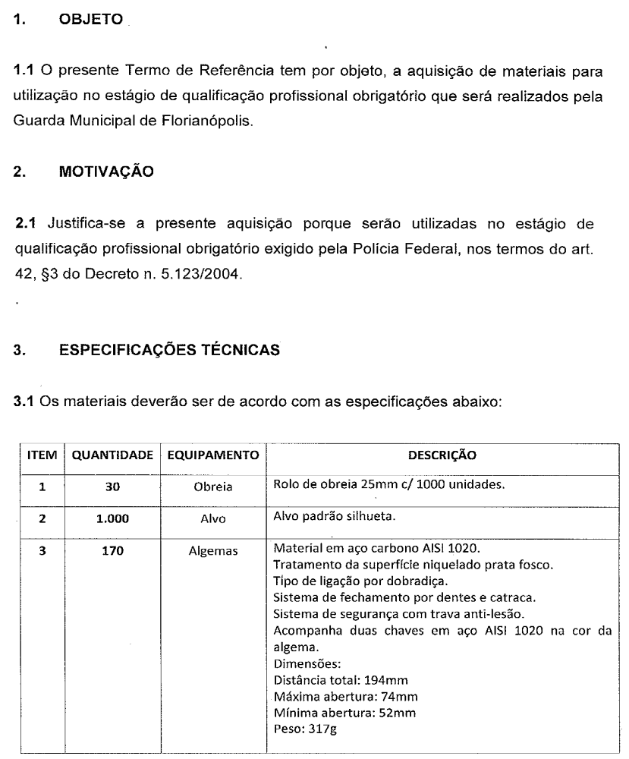

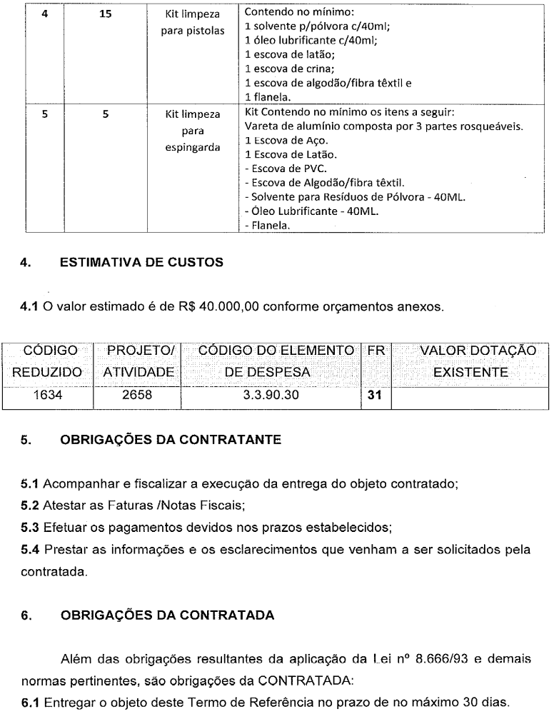

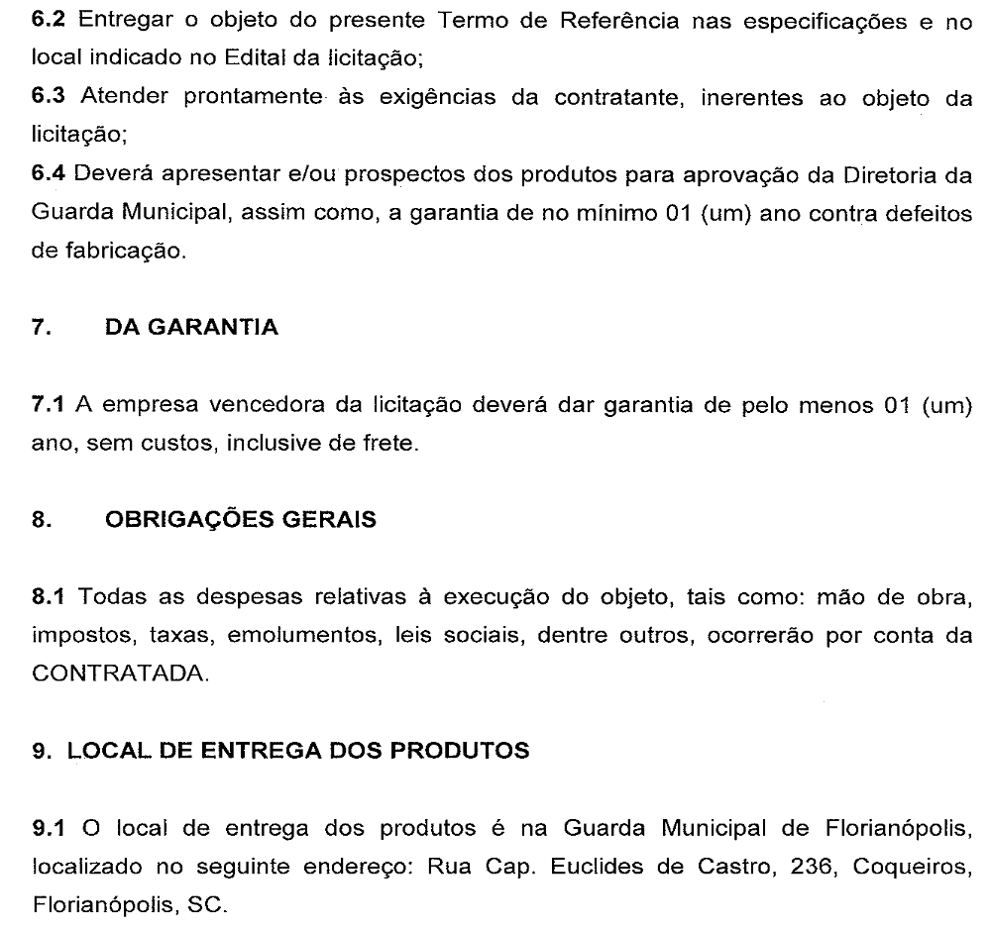

ANEXO II

PREGÃO ELETRÔNICO N.º 252/SMA/DSLC/2017
Declaração Comprobatória de Enquadramento como Microempresa ou Empresa de Pequeno Porte
(Apresentar junto com os documentos exigidos em edital e a proposta de preços)

________________________, inscrita no CNPJ sob o nº _______________, por intermédio de seu representante legal, o (a) Sr.(a.) _______________, portador(a) da Carteira de Identidade nº _____________, do CPF nº _______________, DECLARA, para fins do disposto na alínea “b” do subitem 11.10 do Edital de Pregão Eletrônico nº 252/SMA/DSLC/2017, sob as sanções administrativas cabíveis e sob as penas da lei, que esta empresa, na presente data, é considerada:
( ) MICROEMPRESA, conforme inciso I do art. 3.º da Lei Complementar n.º 123, de 14/12/2006.

( ) EMPRESA DE PEQUENO PORTE, conforme inciso II do art. 3.º da Lei Complementar n.º 123, de 14/12/2006.

Declara ainda que a empresa está excluída das vedações constantes do § 4º do art. 3.º da Lei Complementar n.º 123, de 14 de dezembro de 2006.

______________, ____ de ____________ de 20__.

__________________________________________
(assinatura do responsável pela empresa)

OBS: Assinalar com um “X” a condição da empresa.

NOME E ASSINATURA DO
REPRESENTANTE DA EMPRESA

ANEXO III

PREGÃO ELETRÔNICO N.º 252/SMA/DSLC/2017

CONTRATO Nº XXX/XXXX/XXXX

TERMO DE CONTRATO QUE ENTRE SI CELEBRAM O MUNICIPIO DE FLORIANÓPOLIS, POR INTERMÉDIO Da Secretaria Municipal da Segurança Publica.

Pelo presente instrumento de um lado o Município de Florianópolis de por intermédio da Secretaria Municipal da Segurança Publica, inscrita(o) no CNPJ sob o nº xxxxxxxxxxxxxxxxxx situada(o) à xxxxxxxxxxxxxxxxxxx, nº xxxxxxx, Bairro: xxxxxx, Florianópolis / SC doravante denominada(o) CONTRATANTE, neste ato representada(o) pelo(a) seu(ua) Secretário(a) / Ordenador(a) Sr.(a) xxxxxxxxxxxx, CPF sob o nº xxxxxxxxxxxxxxx, e a empresa XXXXXXXXXXXXXXXX, inscrita no CNPJ sob o nº xxxxxxxxxxxxx, com sede à xxxxxxxxxxxxxxxxxx, nº xxx, xxxxxx / xx, doravante denominada CONTRATADA, neste ato representada pelo(a) Sr.(a) xxxxxxxxxxxxxxxxxxx, CPF nº xxxxxxxxxxxxxxx, resolvem firmar o presente Contrato decorrente do Pregão Eletrônico nº 252/SMA/DSLC/2017, homologado xx/xxx/xxxx cujo Edital fica fazendo parte integrante e mediante cláusulas e condições a seguir enunciadas:

CLÁUSULA PRIMEIRA - DO OBJETO
1. A aquisição de rolo de obreia 25mm, alvo padrão silhueta, algemas, kit limpeza para pistola e espingarda.

CLÁUSULA SEGUNDA - DA ALTERAÇÃO CONTRATUAL
2. A Contratada fica obrigada a aceitar, nas mesmas condições contratuais, os acréscimos ou supressões que se fizerem no fornecimento, até 25% (vinte e cinco por cento) de acordo com o que preceitua o art. 65, parágrafo 1º, da Lei Federal n.º 8.666/93

CLÁUSULA TERCEIRA - DO PREÇO
3. O valor total do presente Contrato é de R$ xxxxxxxxx (xxxxxxxxxxxxxxxxxxxxxxxx).

CLÁUSULA QUARTA - DAS CONDIÇÕES DE PAGAMENTO
4. A CONTRATANTE pagará em até 30 (trinta) dias à CONTRATADA, o valor correspondente ao produto fornecido, mediante apresentação de nota fiscal, emitida em reais, devidamente conferida e aceita pela CONTRATANTE.

CLÁUSULA QUINTA – DO LOCAL E PRAZOS
5.1. O fornecimento do produto, objeto da presente licitação deverá ser iniciada mediante ordem de fornecimento devidamente autorizada pela autoridade superior do contratante.
5.2 O prazo de vigência deste contrato será contado a partir da data de assinatura até 10/10/2017, podendo ser prorrogado em conformidade com a Lei 8.666/93.
5.3. O prazo de entrega será de até 60 (sessenta) dias, após o recebimento da ordem de fornecimento.

5.4. O fornecimento do produto, objeto desta Licitação serão recebidos pela Contratante, consoante o disposto no art. 73, II, da Lei Federal n.º 8.666/93.

CLÁUSULA SEXTA – DA DOTAÇÃO
6. As despesas decorrentes do Pregão Eletrônico nº 252/SMA/DSLC/2017, correrão à conta dos recursos previstos no orçamento da Secretaria Municipal da Segurança Pública, na dotação orçamentária: 37.04.2.658, e pelo elemento de despesa: 3.3.90.30.00.00 – Fonte de Recurso: 0031.

CLÁUSULA SÉTIMA - DAS PENALIDADES
7.1. Pelo não cumprimento das condições estabelecidas no ajuste, a Contratada fica sujeita, a critério da Administração e garantida a defesa prévia, às seguintes penalidades, sem prejuízo daquelas previstas no art. 87 da Lei Federal nº 8.666/93.
7.2. Pelo atraso injustificado da entrega do produto, ficará a Contratada sujeita a multa de 0,33% (zero vírgula trinta e três por cento) ao dia, do valor da obrigação, se o atraso for até 30(trinta) dias. Excedido este prazo, a multa será em dobro.

7.3. Pela inexecução total ou parcial do Contrato, a Administração poderá garantida a prévia defesa, aplicar à Contratada as sanções previstas nos incisos I, II e IV do art. 87 da Lei Federal nº 8.666/93 e multa de 20% (vinte por cento) sobre o valor do produto não entregue.
7.4. As multas são autônomas e a aplicação de uma não exclui a outra.
7.5. Multa correspondente à diferença de preço resultante da nova licitação realizada para complementação ou realização da obrigação não cumprida.
7.6. Aplicadas as multas, a Administração descontará do primeiro pagamento que fizer à Contratada, após a sua imposição.

CLÁUSULA OITAVA - DA RESCISÃO CONTRATUAL
8.1. A rescisão contratual poderá ser:
8.1.1. Determinada por ato unilateral e escrito da Administração, nos casos enumerados nos incisos I a XII e XVII do art. 78 da Lei Federal nº 8.666/93.
8.1.2. Amigável, por acordo entre as partes, mediante autorização escrita e fundamentada da autoridade competente, reduzida a termo no processo licitatório, desde que haja conveniência da Administração.
8.2. A inexecução total ou parcial do Contrato enseja sua rescisão pela Administração, com as consequências prevista no item 7.1.
8.3. Constituem motivos para rescisão do Contrato os previstos no art. 78 da Lei Federal nº 8.666/93.
8.3.1. Em caso de rescisão prevista nos incisos XII a XVII do art. 78 da Lei Federal nº 8.666/93, sem que haja culpa da Contratada, será esta ressarcida dos prejuízos regulamentares comprovados, quando os houver sofrido.
8.3.2. A rescisão contratual de que trata o inciso I do art. 78 acarretará as consequências previstas no art. 80, incisos I a IV, ambos da Lei Federal nº 8.666/93.

CLÁUSULA NONA - GESTOR DO CONTRATO
9. Para efeitos deste Contrato, a PREFEITURA designa gestor(a) o/a Secretário(a) / Ordenador(a), ou a quem ele(a) formalmente designar.

CLÁUSULA DÉCIMA - DO FORO
10. Fica eleito o Foro da Comarca da Capital, para dirimir questões resultantes ou relativas à aplicação deste Contrato ou execução do ajuste, não resolvidas na esfera administrativa.

Assim acordada e ajustada CONTRATANTE e CONTRATADA assinam este Contrato em 03 (três) vias de igual teor e forma, com o De acordo do Assessor Jurídico da Contratante, para que produza seus jurídicos e legais efeitos.

Florianópolis, xx de xxxxxxxx de xxxx

xxxxxxxxxxxxxxx  xxxxxxxxxxxxxxxxxxxxxxxxxxxxxxx. | xxxxxxxxxxxxxxxxxxxx  xxxxxxxxxxxxxxxxxxxxxxxxxxxx  .

Assessor Jurídico da Contratante
Nome:
OAB / SC nº

